Information om tjänsteleverantören, anläggningen och tjänsterna
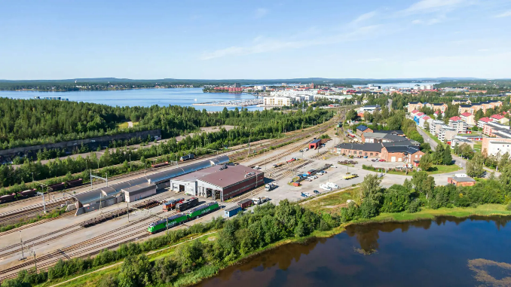
Svartön
Besöksadress:
​​​​​​​Euromaint Rail AB
Lokstallsvägen 5
​​​​​​​972 45 Luleå
Post:
​​​​​​​Euromaint Rail AB
Lokstallsvägen 5
​​​​​​​972 45 Luleå
Telefon: 070-180 40 69

Öppettider T26:
Måndag -Fredag: | 07:00-16:00
Lördag | Stängt
Söndag | Stängt

Euromaint Rail AB
Besöksadress: Solna Strandväg 82
Postadress: Euromaint Rail AB, Box 1555, 171 29 Solna
Växeln: måndag–fredag 08.00–16.00
Telefon: 08- 515 150 00
Mail: info@euromaint.com]
Tekniska egenskaper hos anläggningen för tjänster och tillträde
Se Järnvägsnätsbeskrivning från Jernhusen: Järnvägsnätsbeskrivning | Jernhusen
Beskrivning av järnvägsrelaterade tjänster som tillhandahålls
Grundläggande tjänster:
- Vi erbjuder:
  - Underhåll av ellok RC4, RC6, MaK, MB, Traxx, G-6 Vossloh
  - Underhåll av diesellok
  - Avisning och tvätt
  - Viltsanering och personsanering
  - Lättare ombyggnationer el- och diesellok, personvagnar och godsvagnar.
  - Mobila hjulbyten med servicebil
  - Mobil service för el- och diesellok, gods- och personvagnar med servicebil.
Möjlighet till eget tillhandahållande av järnvägsrelaterade tjänster och därmed sammanhängande villkor
- N/A

Information om ansökan och förfaranden
Generellt gäller följande villkor:

- Villkor enligt NU15 - NU 15

Separata ansökningar om tillträde till anläggningen
Se Järnvägsnätsbeskrivning från Jernhusen: Järnvägsnätsbeskrivning | Jernhusen
Innehåll och format för ansökan till Euromaint
Beställning av tjänster:
E-post: workshop.svarton@euromaint.com
Telefon: 070-180 40 69
Information om avgifter och rabattsystem
Pris T26:
Timpris för icke avtalskunder: 1889 SEK per timme.

Information om avgifter för att få tillträde till anläggningar för tjänster
Se Järnvägsnätsbeskrivning från Jernhusen: Järnvägsnätsbeskrivning | Jernhusen
Information om principerna för rabattsystem
Avtalskunder erbjuds individuella priser baserat på mängd och typ av tjänst. Kontakta anbud@euromaint.com för offert.

